４月２３日刊行
農業委員会研修テキスト２

農 地 法 第７版
R07-05 Ａ4判・41頁 定価550円（税込）送料別
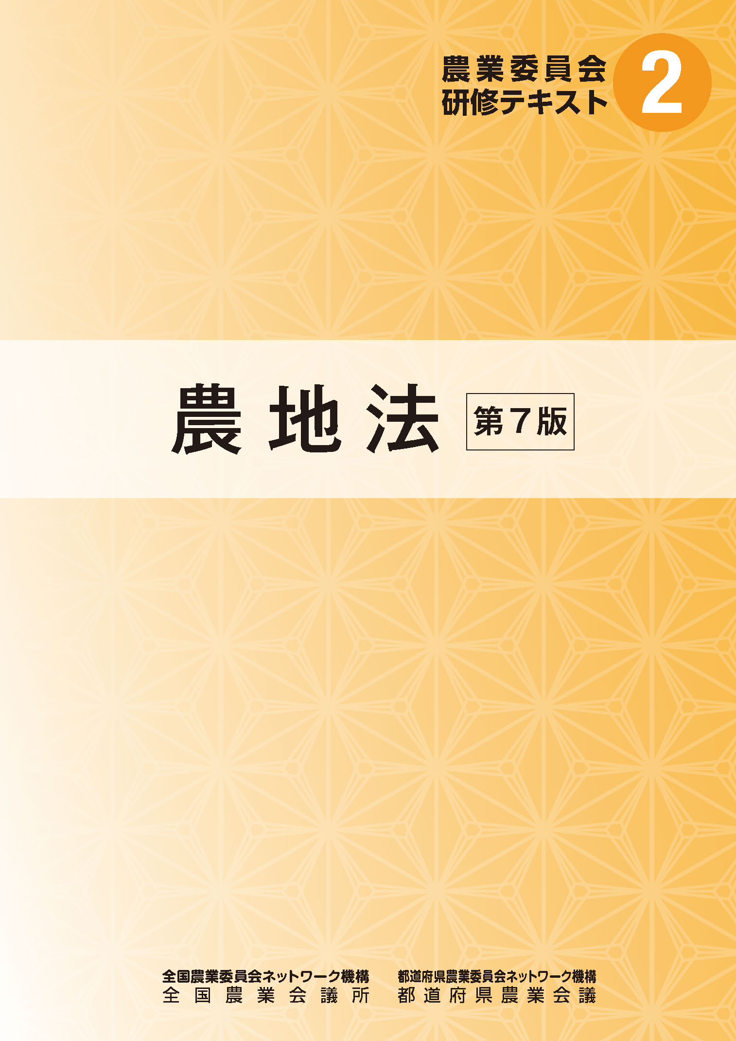
Ｒ６年度改正
（Ｒ７年度４月施行）を追加。
農地制度の概要や、農地法にもとづく農業委員会・農業委員の業務についてわかりやすく説明したテキストです。
今回の改訂では、Ｒ６年度改正（Ｒ７年度４月施行）の許可要件の新たな確認事項や農地所有適格法人の新たな確認事項を追加しました。

研修教材や総会・部会等での参考資料として幅広く活用できます。
＜ 目次 ＞
第１章 農地制度・農地法の目的と概要 第２章 農地法による農地の権利移動の制限 第３章 相続等の届出制度及び相続未登記農地の貸付け 第４章 農地所有適格法人制度 第５章 農地転用許可制度 第６章 農地の利用状況調査等の遊休農地に関する措置 第７章 農地の賃貸借の解約等 第８章 農地の権利関係の調整 第９章 和解の仲介 第10章 農地台帳の整備と公表 第11章 巻末資料

発行 全国農業委員会ネットワーク機構 〒102-0084 東京都千代田区二番町9-8 中央労働基準協会ビル
一般社団法人 全国農業会議所 TEL 03-6910-1131 https://www.nca.or.jp/tosho/
お申し込みは●●●農業会議へ（担当●●、●●）FAX●●●-●●●-●●●●
申  込  書 | 住 所：〒
申  込  書 | 名 称：
申  込  書 | 請求書宛名(上記と異なる場合に記入)：
申  込  書 | 電話番号： （ ） 担当者：
申  込  書 | 請求に必要な書類 ◇請求書 通 ◇見積書 通 ◇納品書 通
申  込  書 | R07-05 | 農業委員会研修テキスト２ 農地法 第７版 | 550円 | 部
申  込  書 | - |  |  | 部
必着指定の有無〔 有り・無し 〕←どちらかを○で囲んでください
有りの場合：【 年 月 日】までに納品希望（この日より早く届く場合があります）
通 信 欄：
※請求書は図書納品後、別途送付。代金は請求書記載の口座にお振込みください。手数料はお客様負担です。
※納品は農業会議への注文後約１週間。 ※不明な点は●●●農業会議まで：電話●●●-●●●-●●●●

